Explications ateliers de la semaine
- Ecriture / Evaluation
sur une feuille libre, après avoir écrit le modèle en capitales, faites écrire à votre enfant les mots suivants : ELMER, PAPA, MAMAN, PAPILLON
N’oubliez pas de m’envoyer la photo.

- Ecriture (page suivante)

SOLEIL

ETE

ABEILLE

- Autant que (révision)
Jeu 1 : Mettez un certain nombre d’objets devant vous, demandez lui de compter combien vous en avez puis de mettre la même quantité.
Jeu 2 : Jouez au dé, demandez lui de dire le nombre puis prenez la même quantité tous les deux.

- Numération : évaluation (constellations, compte à rebours, doigts)
*Prenez un dé, faites nommer toutes les faces à votre enfant dans le désordre ; noter les réussites
*Faites compter à rebours en partant de 5 puis de 10. Noter les réussites.
*Montrez vos doigts de 1 à 10 et demandez lui de vous dire combien il y a de doigts de lever. Noter les réussites.
Une fois les évaluations faites, envoyez moi s’il vous plaît les résultats. Merci.

- Numération : les quantités 7, 8,9,10
*Reprendre les mêmes exercices que pour la quantité 6.
*Evaluation de vendredi : sur une feuille écrivez les chiffres de 1 à 10 dans le désordre et demandez à votre enfant de poser à côté du chiffre la même quantité d’objets (par exemple des playmobils). Faites une photo, envoyez la moi puis corrigez avec lui. Merci.

6 ) Grammaire : les questions simples
*Reprendre le jeu de 7 familles
*Autre jeu : poser des animaux en plastique devant vous et devant votre enfant. Posez la bonne question pour obtenir un animal que possède l’autre en y ajoutant des adjectifs (par exemple : peux- tu me donner la grande girafe ?)
Vous pouvez réaliser ce jeu de questions avec tout objet de la maison ou lors des repas (exemple : peux tu me passer le sel ?) Chacun votre tour vous devez poser la bonne question.

- Comptines
Celles du 15 au 19 juin + la nouvelle ci dessous
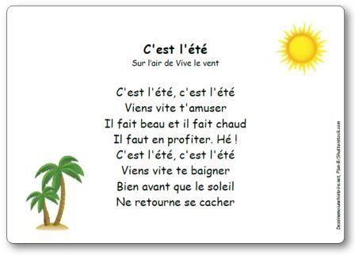

8) Les positions (découverte)
Dessiner une maison comme ci-dessous. Placer 6 animaux ou playmobils dans la maison. Demandez à votre enfant où est placé le lion, la girafe …
Le but du jeu c’est que votre enfant utilise les mots : premier étage , deuxième étage, à gauche, à droite, au milieu.

